Liceo Particular Mixto San Felipe

Articulación NT1/NT2

Enseñanza Básica

**Proyecto mes de agosto Kínder.**

***“Derechos y deberes de los niños y niñas”***

**Objetivo General:** Identificar, adquirir, describir y conocer los derechos y deberes de cada uno en su vida diaria, dando mayor énfasis en el derecho al juego, educación y salud. Potenciando acciones de colaboración y respeto para un bien común, a través de diversas experiencias que le permiten expresar por sobre todo sus emociones, sentimientos y pensamientos incorporando permanentemente a la familia a la toma de conciencia de esta unidad y participación activa en el desarrollo de actividades y potenciadora de habilidades.

**Descripción**: El proyecto articulado que a continuación se expone está organizado en tres tareas. Cada una está diseñada para ser realizada en una semana, de manera que estas se puedan organizar en mini tareas para ser realizadas diariamente. Al final de cada semana y terminada la tarea los niños deberán realizar una autoevaluación que, donde dará cuenta de su trabajo durante la semana, agregando una reflexión en la que deberá señalar las dificultades que tuvo y el impacto que le generó el desarrollo de la tarea.

Esta autoevaluación dará luces a las educadoras del progreso que han tenido los párvulos en relación a los Objetivos de Aprendizaje planteados para trabajar en el proyecto.

Correspondiente al proyecto de agosto se incorporan las clases de educación física cada martes e inglés los días jueves.

Cada tarea está vinculada entre algunas asignaturas y también con los Objetivos priorizados de cada disciplina.

***Cada actividad será apoyada por la explicación escrita a través del instructivo que ira antes del desglose de estas, dirigido a los apoderados de manera que puedan guiar las actividades que deben desarrollar sus hijos o hijas.***

**INSTRUCTIVO PARA LA REALIZACIÓN DE ACTIVIDADES MES DE AGOSTO**

ESTIMADOS APODERADOS Y FAMILIA, A PARTIR DEL DÍA LUNES 17 DE AGOSTO COMENZAREMOS A TRABAJAR CON EL PROYECTO DENOMINADO “DERECHOS Y DEBERES DE LOS NIÑOS Y NIÑAS”, POR LO QUE CADA SEMANA SE ENFOCARÁ EN ESTA TEMÁTICA, TRABAJANDO DE ESTA MANERA LOS OBJETIVOS PROPUESTOS PARA EL NIVEL, SIENDO ESTOS TRANSVERSALES CON DICHO PROYECTO. A CONTINUACIÓN, SE DESCRIBEN LAS ACTIVIDADES DIARIAS A REALIZARSE.

**OBJETIVO DEL INSTRUCTIVO:** GUIARSE A TRAVÉS DEL PRESENTE INSTRUCTIVO ESCRITO PARA PODER REALIZAR LAS ACTIVIDADES CON EL ALUMNO/A, DE UNA MANERA PRÁCTICA Y PAULATINA A MODO DE ADQUIRIR APRENDIZAJES SIGNIFICATIVOS PROPUESTOS POR EL CURRICULUM DE EDUCACIÓN PARVULARIA EN ETAPA DE CONTINGENCIA COVID 19.

* **PRIMERA SEMANA 17 AL 21 DE AGOSTO (CUENTO “CONOZCO MIS DERECHOS Y DEBERES”):**

**LUNES:** EL ADULTO INVITARÁ AL NIÑO O NIÑA A OBSERVAR UN VIDEO SOBRE LOS DERECHOS DE LOS NIÑOS Y NIÑAS, AL TERMINAR EL VIDEO EL NIÑO O NIÑA DESARROLLARÁ GUÍA N°1. EN DONDE DEBERÁN UNIR ALGUNOS DERECHOS (JUEGO, SALUD Y EDUCACIÓN) CON IMÁGENES RELACIONADAS.

**MARTES:** EL ADULTO INVITARÁ AL NIÑO O NIÑA A OBSERVAR UN VIDEO REALIZADO POR EL PROFESOR DE EDUCACIÓN FÍSICA “TÍO PEPE”, EL CUÁL DARÁ ÉNFASIS AL DERECHO A LA SALUD Y A LA ACTIVIDAD FÍSICA.

**MIÉRCOLES:** EL NIÑO O NIÑA OBSERVARÁ UN VIDEO EXPLICATIVO SOBRE EL DERECHO A LA EDUCACIÓN ENVIADO POR SU EDUCADORA, LUEGO EL ADULTO LE LEERÁ UN POEMA SOBRE LOS DERECHOS DE LOS NIÑOS (GUÍA N°2) Y LO MOTIVARÁ A MEMORIZARLO. FINALMENTE ENVIARÁN UN VIDEO O AUDIO CON LA GRABACIÓN DEL POEMA.

**JUEVES:** EL NIÑO O NIÑA OBSERVARÁ UN VIDEO REALIZADO POR LA PROFESORA DE INGLÉS “MISS PAULA”.

**VIERNES:** EL ADULTO INVITARÁ AL NIÑO O NIÑA A OBSERVAR UN VIDEO EXPLICATIVO SOBRE EL DERECHO AL JUEGO ENVIADO POR LA ASISTENTE DE AULA “TÍA LILIAN”, EN DICHO VIDEO LA TÍA MOSTRARÁ A LOS NIÑOS CUAL HA SIDO EL JUEGO QUE MÁS A JUGADO CON SUS HIJOS EN ESTA CUARENTENA.FINALMENTE EL NIÑO O NIÑA DEBERÁ ENVIAR UN AUDIO, FOTO O VIDEO MOSTRANDO CUAL HA SIDO SU JUEGO FAVORITO DURANTE LA CUARENTENA.

* **Tarea 1: lunes 17 al viernes 21 de agosto “Conozco mis derechos”**

Núcleos vinculados: Lenguaje verbal: OA1, OA3, OA4, OA6, OA7.

Corporalidad y movimiento: OA5, OA6, OA7

Lenguaje artístico: OA1, OA4.

Identidad y autonomía: OA1.

Convivencia y ciudadanía OA1.

|  |  |  |  |  |
| --- | --- | --- | --- | --- |
| **Cuento: “Derechos y deberes del niño ”** | | | | |
| Lunes | Martes | Miércoles | Jueves | Viernes |
| • Conocer nuestros derechos. Se Invita a los niños y niñas a conocer sus derechos. Para ello el adulto puede mostrarle un video educativo, <https://www.youtube.com/watch?v=ZImlus9eEHs> o leerle el afiche que se adjunta a continuación.  • Se solicita al apoderando hacer hincapié en tres derechos principalmente, el derecho a la educación, el derecho a la salud y el derecho al juego. Se especifican estos tres ya que se pueden relacionar de forma directa con lo que están viviendo hoy en día nuestros estudiantes.    • Luego desarrollarán una guía donde el apoderado leerá los tres derechos destacados anteriormente, para que luego los estudiantes los unan al dibujo que mejor lo represente. Finalmente colorean dichos dibujos.  **Guía N°1** | • Para continuar destacando la importancia de los derechos, especialmente el derecho a la salud y a la actividad física, el profesor José Carrasco, realizará un video casero mostrando el juego de imitación “el espejo”. Dicho juego estará centrado en ejercicios de calentamiento que se ejecutarán al ritmo de la canción “Juguemos al juego del espejo”. ” En la actividad está incluido el calentamiento y el juego “El espejo”, los que se desarrollan al ritmo de la música.  <https://www.youtube.com/channel/UClkUl6AsDmfwoczelWerFRA> | • Siguiendo con los derechos de los niños, hoy se buscará destacar la importancia del derecho a la educación. Para esto cada educadora enviará un video casero a su curso comentando la importancia y como se debe cumplir este derecho.  •Para finalizar el adulto le leerá un poema sobre los derechos de los niños y lo invitará a descubrir las rimas (sonidos finales) que se encuentran en el poema.  Una vez que descubran las rimas el niño o niña deberá memorizar el poema, para luego interpretarlo a su educadora por medio de un video.  **Guía N°2**  <https://www.youtube.com/channel/UClkUl6AsDmfwoczelWerFRA> | • Continuando con el derecho a la educación, la profesora de Inglés Paula Salinas, invitará a los estudiantes a conocer los números del 1 al 10 en inglés con apoyo de un video educativo, que muestra dichos números con una canción.  <https://www.youtube.com/channel/UClkUl6AsDmfwoczelWerFRA> | • Para finalizar la semana trabajaremos con el derecho al juego, donde cada asistente de párvulos enviará un video casero a su curso explicando dicho derecho y mostrando cuales son los juegos que realizan con sus hijos o sobrinos en esta cuarentena.  • Tal como lo realizó la asistente de párvulos, se invitará a los niños y niñas que, por medio de un video, fotografías o un audio, nos cuenten cual es el juego que más han realizado en tiempo de cuarentena, para luego enviarlo a su educadora.  <https://www.youtube.com/channel/UClkUl6AsDmfwoczelWerFRA> |

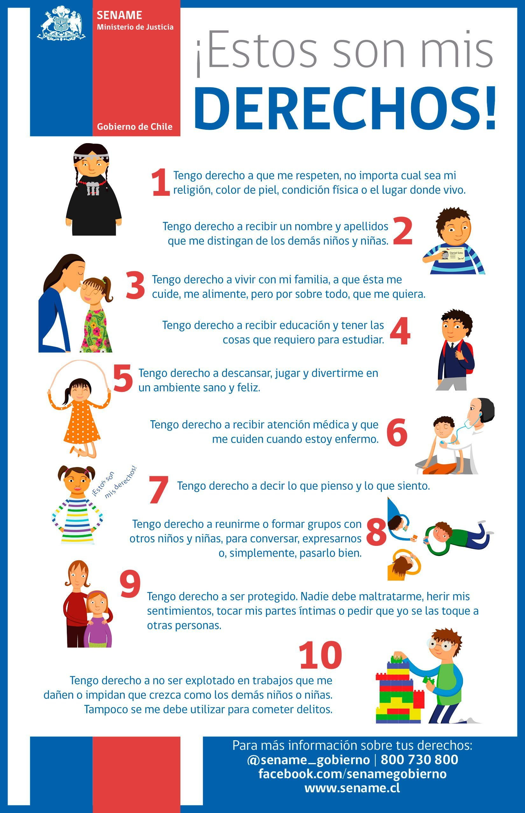



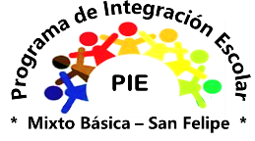Liceo Particular Mixto San Felipe

Unidad Técnico Pedagógica

Enseñanza Básica

**GUÍA DE TRABAJO N°1**

**PROYECTO MES DE AGOSTO**

**LENGUAJE VERBAL /KÍNDER**

|  |  |
| --- | --- |
| **Objetivo** | Comprender contenidos explícitos de textos literarios y no literarios, a partir de la escucha atenta, describiendo información y realizando progresivamente inferencias y predicciones. |
| **Instrucciones** | Escucha con atención cada uno de los derechos de los niños, luego observa las imágenes y finalmente une con una línea el dibujo que representa cada derecho. Colorea los dibujos. |
| **Descripción del Aprendizaje** | Reconoce, nombra y relaciona cada dibujo con el derecho que lo representa. |
| **Correo del docente para consultas** | [mmunozv@liceomixto.cl](mailto:mmunozv@liceomixto.cl) [lpasten@liceomixto.cl](mailto:lpasten@liceomixto.cl) |

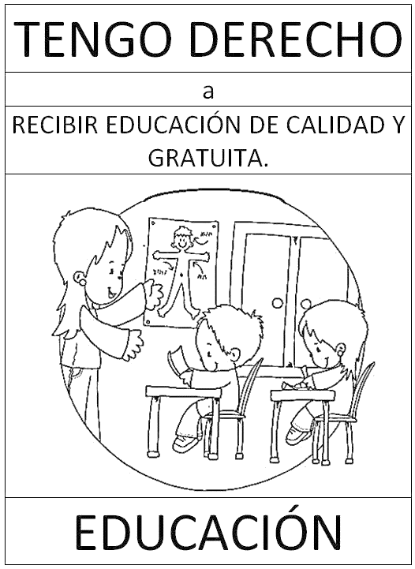

**TENGO DERECHO A JUGAR**

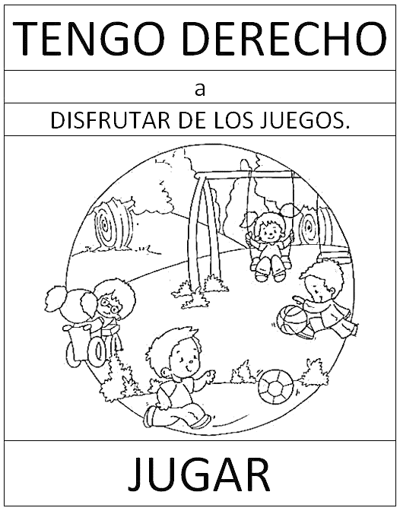

**TENGO DERECHO A SALUD**

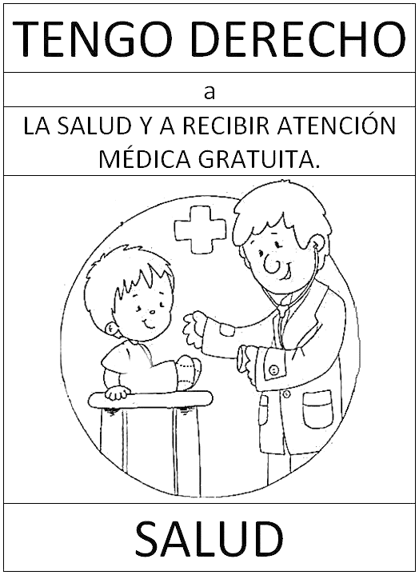

**TENGO DERECHO A EDUCACIÓN**

Nombre: ______________________________________________________________________________________

Liceo Particular Mixto San Felipe

Unidad Técnico Pedagógica

Enseñanza Básica

**GUÍA DE TRABAJO N°2**

**PROYECTO MES DE AGOSTO**

**LENGUAJE VERBAL /KÍNDER**

|  |  |
| --- | --- |
| **Objetivo** | Expresarse oralmente en forma clara y comprensible, empleando estructuras oracionales completas, con los tiempos, personas e intenciones comunicativas. |
| **Instrucciones** | Leer con la ayuda de un adulto, repetir y recitar. |
| **Descripción del Aprendizaje** | Expresar oralmente poema en forma clara y comprensible. |
| **Correo del docente para consultas** | [cayala@liceomixto.cl](mailto:cayala@liceomixto.cl) |

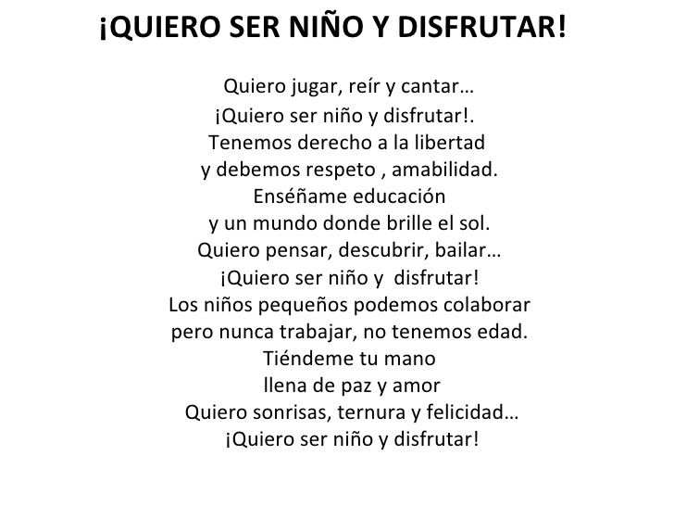











Nombre: ______________________________________________________________________________________

* **SEGUNDA SEMANA DEL 24 AL 28 DE AGOSTO (“LOS NÚMEROS DEL 11 AL 15”):**

**LUNES:** EL ADULTO INVITA AL NIÑO A SENTARSE EN UN LUGAR CÓMODO Y TRANQUILO, DONDE SE INVITA A ESCUCHAR, OBSERVAR y BAILAR CON EL VIDEO DE LA PELOTA LOCA, EN EL LINK <https://www.youtube.com/watch?v=3U9Wdqz4400>, EN EL QUE POR MEDIO DE UNA CANCIÓN SE HARÁ HINCAPIÉ EN PRESENTAR Y REFORZAR LOS NUEVOS NÚMEROS A TRABAJAR DEL 11 AL 15. LUEGO SE LES INVITARÁ A REFORZAR LOS NÚMEROS DEL 11 AL 15, GRAFICÁNDOLOS CON LA SUPERVISIÓN DE UN ADULTO EN UNA CAJITA DE ZAPATO CON SÉMOLA O HARINA.

**MARTES:** EL ADULTO INVITA AL NIÑO A SENTARSE EN UN LUGAR CÓMODO Y TRANQUILO, RECORDANDO LO QUE OBSERVARON Y REALIZARON EL DÍA ANTERIOR. SE CONTINUARÁ OBSERVANDO UN VIDEO CREADO POR EL PROFESOR DE CORPORALIDAD Y MOVIMIENTO JOSÉ CARRASCO, PARA CONTINUAR REFORZANDO LOS NUMEROS DEL 11 AL 15, EL ESTUDIANTE ESCOGE UN PAPEL DONDE ESTÁN ESCRITOS LOS EJERCICIOS Y LUEGO OTRO DONDE ESTARÁ EL NUMERO QUE DETERMINARÁ LA CANTIDAD DE REPETICIONES, LUEGO DEBERÁ REALIZAR LAS REPETICIONES INDICADAS PARA EL EJERCICIO.

**MIÉRCOLES:** EL ADULTO INVITA AL NIÑO A SENTARSE EN UN LUGAR CÓMODO Y TRANQUILO, RECORDANDO EL JUEGO OBSERVADO EL DÍA ANTERIOR Y A MODO DE CONTINUAR REFORZANDO LOS NUMEROS DEL 11 AL 15, SE INVITARÁ A TRABAJAR CON MATERIAL CONCRETO ASOCIACIÓN DE NÚMERO A CANTIDAD, DONDE EN UNA BOLSA MÁGICA LOS NIÑOS DEBERÁN SACAR UN NÚMERO AL AZAR Y DEBERÁN ELEGIR DIFERENTES ELEMENTOS QUE TENGAN A SU ALCANCE PARA REPRESENTAR LA CANTIDAD DE DICHO NÚMERO, ( ENVIAR REGISTRO DE LA ACTIVIDAD POR VIDEO O FOTOGRAFÍA A LA EDUCADORA) SE ADJUNTARÁ VIDEO CASERO DE LA EDUCADORA DEL PROGRAMA DE INTEGRACION LUCILA PASTÉN A MODO DE EJEMPLO.

**JUEVES:** NUEVAMENTE EN UN LUGAR TRANQUILO ILUMINADO Y CÓMODO, SE RECORDARÁ LO REALIZADO EL JUEVES ANTERIOR CON LA INTERVENCIÓN DE LA PROFESORA DE INGLÉS PAULA SALINAS, SE CONTINUARÁN APRENDIENDO LOS NÚMEROS DEL 1 AL 10 CON LA CANCIÓN DE LA SEMANA ANTERIOR EN EL LINK <https://youtu.be/Yt8GFgxlITs>.

**VIERNES:** PARA FINALIZAR LA SEMANA DE NÚMEROS DEL 11 AL 15, SE INVITA AL ALUMNO A OBSERVAR VIDEO CASERO REALIZADO POR LA EDUCADORA KATHERINE CALDERÓN DE ASOCIACION Y CANTIDAD. REALIZAR GUIA DE TRABAJO, DONDE DEBERÁN UNIR LOS NÚMEROS DEL 11 AL 15 A SU CANTIDAD Y COMPLETAR SECUENCIA NUMÉRICA.

* **Tarea 2: lunes 24 al viernes 28 de agosto “Los números de 11 al 15”**

Núcleos vinculados: Pensamiento matemático: OA6.

Convivencia y ciudadanía: OA1.

Corporalidad y movimiento: OA5, OA6, OA7.

Lenguaje artístico: OA1.

Lenguaje verbal: OA1, OA7.

|  |  |  |  |  |
| --- | --- | --- | --- | --- |
| **Los números: Aprendiendo números del 11 al 15.** | | | | |
| Lunes | Martes | Miércoles | Jueves | Viernes |
| • Esta semana continuaremos reforzando los derechos referidos a la salud, la educación y especialmente el juego, por lo que comenzaremos conociendo los números del 11 al 15, apoyándolo con un video educativo que invita a los estudiantes a escuchar, observar y bailar. <https://www.youtube.com/watch?v=3U9Wdqz4400>  • Para reforzar los números del 11 al 15 se solicita a los apoderados formar una bandeja de sémola Montessori para graficar los números con el dedo (La bandeja se puede realizar con la tapa de una caja de zapatos y usar  sémola, sal, azúcar, etc.)  PEQUEfelicidad: LOS PERIODOS SENSIBLES DEL NIÑO: CUÁLES SON Y CÓMO ... | • Para continuar trabajando con los números del 11 al 15 el profesor José Carrasco, por medio de un video casero explicativo invitará a los niños y niñas a realizar ejercicio a través de un juego de repeticiones.  En dicho juego el profesor demuestra al estudiante el ejercicio a realizar y luego éste debe escoger un número que determina la cantidad de repeticiones a realizar.  El material necesario para el juego son 5 papeles con los números graficados del 11 al 15.  <https://www.youtube.com/channel/UClkUl6AsDmfwoczelWerFRA> | • En esta actividad se buscará que los niños y niñas puedan asociar los números en estudio a la cantidad que representan. Para lograr dicho ejercicio se realizará el juego de la bolsa mágica. El juego consiste en poner tarjetas con cada número del 11 al 15 dentro de una bolsa que no permita ver su interior, luego el niño o niña sacará una tarjeta, nombrará el número y representará la cantidad con elementos a su elección.  • Para mayor comprensión y ejecución del juego “La bolsa mágica” se enviará un video casero realizado por la educadora diferencial Lucila Pastén.  <https://www.youtube.com/channel/UClkUl6AsDmfwoczelWerFRA> | • Se continúa trabajando con los números del 1 al 10 en inglés, por lo que la profesora Paula Salinas invitará a los niños y niñas a cantar la canción que practicaron la semana anterior  <https://www.youtube.com/channel/UClkUl6AsDmfwoczelWerFRA> | •Para finalizar esta semana la educadora Katherine Calderón realizará un video interactivo donde los estudiantes reconocerán los números trabajados y los asociarán a la cantidad que representan.    •Con el fin de reforzar lo trabajado en el video anterior los estudiantes realizarán una guía donde contarán los elementos del conjunto y graficarán el número que corresponde y luego viceversa reconocerán el número para luego dibujar la cantidad de elementos.  **Guía N°3**  <https://www.youtube.com/channel/UClkUl6AsDmfwoczelWerFRA> |

Liceo Particular Mixto San Felipe

Unidad Técnico Pedagógica

Enseñanza Básica

**GUÍA DE TRABAJO N° 3**

**PROYECTO MES DE AGOSTO**

**PENSAMIENTO MATEMÁTICO / KINDER**

|  |  |
| --- | --- |
| **Objetivo** | Emplear los números, para contar, identificar, cuantificar y comparar cantidades hasta el 20 e indicar orden o posición de algunos elementos en situaciones cotidianas o juegos. |
| **Instrucciones** | 1. Marcar con una X el número correspondiente a la cantidad de elementos de cada conjunto. 2. Dibujar la cantidad de elementos indicada por cada número. |
| **Descripción del Aprendizaje** | Asociar número y cantidad. |

Cuenta los elementos de cada conjunto, luego grafica el número correspondiente en cada caso.

Dibuja la cantidad de elementos indicada en cada conjunto.

**14**

**11**

**15**

**13**

**12**

Nombre: ______________________________________________________________________________________

**• TERCERA SEMANA DEL 31 DE AGOSTO AL 04 DE SEPTIEMBRE “DIPTONGOS”**

**LUNES:** EL ADULTO INVITA AL NIÑO A SENTARSE EN UN LUGAR CÓMODO Y TRANQUILO, DONDE SE INVITA A OBSERVAR Y APRENDER A TRAVÉS DE UN PPT QUE SÓN LOS DIPTONGOS, LUEGO DE ESTO SE REALIZARÁ UNA ACTIVIDAD POR MEDIO DE UN VIDEO INTERACTIVO A CARGO DE LA FONOAUDIÓLOGA DE NUESTRO ESTABLECIMIENTO, DONDE SE INVITARÁ A LOS PÁRVULOS A PRONUNCIAR DIPTONGOS, IDENTIFICARLOS EN PALABRAS, IDENTIFICARLOS EN DIBUJOS, ENTRE OTRAS ACTIVIDADES RELACIONADAS DIRECTAMENTE ENTRE SI.

**MARTES: “**CLASES DE EDUCACIÓN FÍSICA “RECONOCIENDO EL DIPTONGO”, EL PROFESOR PRESENTARÁ A TRAVÉS DE UN VIDEO CASERO EL EJERCICIO QUE DEBEN REALIZAR LOS PÁRVULOS. PARA ESTO SE NECESITARÁN LOS SIGUIENTES MATERIALES: 5 CUADRADOS DE PAPEL RECORTADO TAMAÑO MEDIANO DONDE ESTEN LAS VOCALES A-E-I-O-U Y UNA CAJA DE ZAPATOS O SIMILAR.

EL TIO PEPE EMITIRÁ UNA PALABRA CON DIPTONGO E INDICARÁ AL ESTUDIANTE QUE DEBE DESPLAZARSE CON UN MOVIMIENTO EN PARTICULAR HACIA LA CAJA DE ZAPATO Y RECOGER LAS VOCALES FORMANDO EL DIPTONGO QUE CONTIENE LA PALABRA SELECIONADA POR EL PROFESOR.

**MIÉRCOLES:** EL ADULTO INVITA AL PÁRVULO A RECORDAR DIPTONGOS DE LAS CLASES ANTERIORES, LUEGO OBSERVAN UN VIDEO CASERO DE LA EDUCADORA REALIZANDO “LA RUTA DE LOS DIPTONGOS” PARA JUNTAR Y FORMAR DIFERENTES DIPTONGOS Y FINALMENTE NOMBRARLOS. EL OBJETIVO DEL VIDEO ES QUE LAS FAMILIAS PUEDAN REALIZAR ESTE JUEGO EN SUS HOGARES.

**JUEVES:** EL ADULTO NIVITARÁ AL NIÑO A OBSERVAR Y ESCUCHAR POR ÚLTIMA VEZ LA CANCIÓN DE LOS NÚMEROS Y POSTERIORMENTE LE INVITARÁ A CANTARLA Y GRABAR UN VIDEO O UN AUDIO PARA ENVIARLO A SU EDUCADORA.

**VIERNES:** EL DÍA DE HOY SE INVITARÁ AL PÁRVULO A SENTARSE EN UN LUGAR TRANQUILO Y CÓMODO PARA OBSERVAR UN VIDEO CASERO ENVIADO POR LA EDUCADORA DEL NIVEL. PARA DICHA ACTIVIDAD NECESITARÁ UNA HOJA, LÁPIZ GRAFITO Y GOMA DE BORRAR. SE RECORDARÁN LOS DIPTONGOS VISUAL Y AUDITIVAMENTE PARA FINALMENTE REALIZAR UN DICTADO DE DIPTONGOS DANDO EL TIEMPO SUFICIENTE AL PÁRVULO PARA PODER LLEVARLOS DE FORMA GRÁFICA A LA HOJA.

* **Tarea 3: lunes 31 de agosto al viernes 04 de septiembre “Diptongos”**

Núcleos vinculados: Lenguaje verbal: OA1, OA3, OA4, OA7.

Convivencia y ciudadanía: OA1

Corporalidad y movimiento: OA5, OA6, OA7

|  |  |  |  |  |
| --- | --- | --- | --- | --- |
| **Conciencia fonológica: Los diptongos** | | | | |
| Lunes | Martes | Miércoles | Jueves | Viernes |
| • Para comenzar la semana continuaremos reforzando los derechos referidos a la salud, el juego y especialmente la educación, por lo que recordaremos las vocales, para luego disfrutar de una presentación interactiva de los diptongos realizada por la fonoaudióloga Paola Mancilla.  •En dicha actividad se presentarán palabras que lleven diptongo, invitando a los párvulos a pronunciar de forma adecuada los diptongos e identificarlos tanto en palabras como en dibujos, entre otras actividades relacionadas directamente entre sí.  <https://www.youtube.com/channel/UClkUl6AsDmfwoczelWerFRA> | • Continuando con el trabajo de los diptongos el profesor José Carrasco realizará el juego “reconociendo el diptongo”.  •La explicación del juego se presentará a través de un video casero con el ejercicio que deben realizar los párvulos en sus hogares.  Para desarrollar el ejercicio se necesitarán los siguientes materiales: 5 cuadrados de papel recortados, de tamaño mediano, donde estén graficadas las vocales a-e-i-o-u y una caja de zapatos o similar.    <https://www.youtube.com/channel/UClkUl6AsDmfwoczelWerFRA> | •Para seguir reforzando los diptongos realizaremos un juego denominado “la ruta de los diptongos”.  •El juego consiste en graficar en el piso 4 caminos distintos (línea recta, línea curva, línea quebrada y saltos dentro de los círculos). El niño o niña partirá en la meta con una ficha de rompecabezas que tiene graficada una vocal, luego elegirá uno de los caminos el que recorrerá realizando el sonido de la vocal que lleva en la mano. Una vez que llegue al final del camino se encontrará con la otra pieza del rompecabezas, lo que le permitirá formar el diptongo.  •Dicho juego será apoyado con un video casero realizado por la educadora Katherine Calderón para apoyar el desarrollo y ejecución de éste.  <https://www.youtube.com/channel/UClkUl6AsDmfwoczelWerFRA> | •En esta oportunidad se espera que los niños y niñas hayan aprendido todos los números en inglés, por lo que esta semana, cantarán por última vez los números, y grabarán un audio o video (no es necesario que canten la canción completa, puede ser hasta 00:44 segundos).  •Finalmente deben enviar su audio o video a su educadora.  <https://www.youtube.com/channel/UClkUl6AsDmfwoczelWerFRA> | •Para finalizar la semana cada educadora realizará un video casero interactivo donde recordarán por medio de tarjetas o imágenes digitales los diptongos estudiados, para luego finalizar con un dictado donde se respetarán los tiempos para que los estudiantes puedan responder de forma gráfica en una hoja.  • Una vez finalizado el dictado deberán fotografiarlo y enviarlo a su educadora.  <https://www.youtube.com/channel/UClkUl6AsDmfwoczelWerFRA> |

Para mejorar los canales de información y el acceso de los apoderados al material audiovisual se ha creado un canal en YouTube al que podrán acceder de forma directa y encontrar todos los videos.

[**https://www.youtube.com/channel/UClkUl6AsDmfwoczelWerFRA**](https://www.youtube.com/channel/UClkUl6AsDmfwoczelWerFRA)

**AUTOEVALUCIÓN DEL NIÑO O NIÑA**

**Instrucciones:** Para autoevaluarte considera los siguientes simbolismos.

La auto evaluación deberás completarla cada vez que termines una tarea.

|  |  |
| --- | --- |
|  | Pintarás esta carita si la tarea la hiciste completa y en forma correcta, en el día designado. |
|  | Pintarás esta carita si la tarea la hiciste, pero no la terminaste, es decir, está incompleta, ya sea porque no quisiste o porque no entendiste. |
|  | Pintarás esta carita si no hiciste la tarea |
| Reflexión | Es importante llenar el espacio de la reflexión, independientemente de la carita que hayas pintado. Es importante que un adulto escriba lo que tú le dictes, haciendo referencia a si te costó realizar la tarea y por qué. Qué te gustó más, qué te gustó menos y por qué. |

**EVALÚO MI TRABAJO**

(Pídele a un adulto que te ayude)

|  |  |  |  |  |
| --- | --- | --- | --- | --- |
| **Tareas** |  |  |  | **Reflexión** |
| Tarea 1 |  |  |  |  |
| Tarea 2 |  |  |  |  |
| Tarea 3 |  |  |  |  |

Liceo Particular Mixto San Felipe

Unidad Técnico Pedagógica

Enseñanza Básica

**EVALUACIÓN PROYECTO AGOSTO**

**“DERECHOS DE LOS NIÑOS Y NIÑAS”**

**KÍNDER**

**Indicadores:**

**LOGRADO:** La habilidad desarrollada esta lograda en su totalidad

**NO LOGRADO:** La habilidad aún se encuentra en desarrollo

**Instrucciones:** A medida que se vayan realizando las actividades, marcar con una X si logro el indicador descrito o está en proceso de lograrse la habilidad.

|  |  |  |
| --- | --- | --- |
| **INDICADOR** | **LOGRADO** | **NO LOGRADO** |
| 1. Relaciona cada dibujo con el derecho que lo representa. |  |  |
| 1. Expresa oralmente poema en forma clara y comprensible. |  |  |
| 1. Emplea los números para contar. |  |  |
| 1. Asocia números del 11 al 15 a la cantidad que representan. |  |  |
| 1. Forma diptongos con vocales. |  |  |
| 1. Emite y pronuncia diptongos. |  |  |
| 1. Identifica diptongos visualmente. |  |  |
| 1. Identifica diptongos auditivamente. |  |  |
| 1. Escribe diptongos mediante dictados. |  |  |
| 10- Identifica partes de su cuerpo y de los demás. |  |  |
| 11-Manifiesta control corporal y coordinación en tareas asignadas. |  |  |
| 12-Identifica efectos corporales que provocan la práctica de actividad física. |  |  |
| 13-Imita pronunciación de palabras y frases en canciones, rimas y cuentos. |  |  |
| 14- Usa números hasta el diez en inglés. |  |  |
| 15- Canta canciones sobre números en inglés. |  |  |
| 16- Sigue y repite una canción con apoyo. |  |  |
| 17- Asocia palabra escuchada a imagen u objeto, persona, color, número. |  |  |
| 18- Identifica palabras escuchadas que pertenecen a una misma familia. |  |  |

Educadoras de párvulos NT2

* Yocelyn Cabrera Fernández KA [ycabrera@liceomixto.cl](mailto:ycabrera@liceomixto.cl)
* Camila Ayala Reinoso KB [cayala@liceomixto.cl](mailto:cayala@liceomixto.cl)
* Natalia Díaz T. KC [ndiaz@liceomixto.cl](mailto:ndiaz@liceomixto.cl)
* Katherine Calderón Pérez KD [kcalderon@liceomixto.cl](mailto:kcalderon@liceomixto.cl)

Educadoras diferenciales

• Lucila Pasten R. [luanparo@gmail.com](mailto:luanparo@gmail.com)

• María Rosa Muñoz V [mmuñozv@liceomixto.com](mailto:mmuñozv@liceomixto.com)

Fonoaudióloga

• Paola Mancilla González. [pmancilla@liceomixto.cl](mailto:pmancilla@liceomixto.cl)

Profesor de educación Física

• José Carrasco S. [jcarrasco@liceomixto.cl](mailto:jcarrasco@liceomixto.cl)

Profesora de inglés

• Paula Salinas [psalinas@liceomixto.cl](mailto:psalinas@liceomixto.cl)